Cambé, 22 de Abril de 2019.

Requerimento 11º

Exmo. Sr. Presidente da Câmara Municipal de Cambe, do Estado do Paraná.

O Vereador que subscreve, usando das atribuições que lhe são conferidas pelo Regimento Interno desta Casa, requer o encaminhamento de expediente:

1.Retirada de entulhos em toda extensão das Ruas : Umuarama , Jacarezinho ,
Goioerê, Domingos Jorge velho , Antonio Dias Adorno .

2. Recape Asfaltico em toda extensão das Ruas Antonio Dia Adorno ,Nilo Peçanha Antonio Raposo Tacares ,e Manoel Borba Gato .

3. Reforma do Posto de saúde do Jardim Silvino ,e reforma e ampliação da casa de velório do Jardim Novo Bandeirantes .

4. Limpeza e Conservação do Fundo de Vale do jardim Silvino .

5. Solicito ao órgão competente que estude a possibilidade da construção de uma casa de velório do jardim Silvino .

Certo de ser atendido e na esperança de juntos podermos contribuir para o bem da nossa cidade, desde já agradeço.

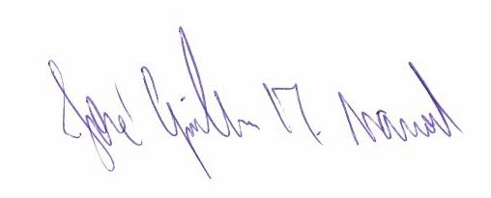
José Guilherme Trombetti Manoel
VEREADOR

